COMITÉ DE DISTRIBUCIÓN DE UTILIDADES

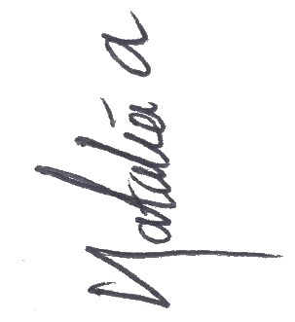Se lleva a cabo un comité por medio de una plataforma de videoconferencias a las 10:00 PM del día 05 de noviembre de 2021 con el único fin de definir la distribución de las utilidades obtenidas mensualmente por medio del aplicativo para cada uno de los socios. De acuerdo a las exigencias y opiniones expresadas por el grupo de propietarios y/o creadores del proyecto, conformado por NATALIA ACOSTA NIÑO, LUIS ALFONSO VARON FORERO, JULIAN MATEO CORREDOR GRANADOS, CAMILO ANDRÉS LÓPEZ CASTRO, JAIDER ESTIVEN MORALES CABEZA, GABRIEL SANTIAGO BARRERA AMAYA, se llegó a la conclusión de que la distribución se hará de tal manera que todos los integrantes gocen de porcentajes de utilidad iguales, dando por finalizada la sesión satisfactoriamente al lograrse lo previsto.

NATALIA ACOSTA NIÑO – **Porcentaje de utilidades (16.66%)**

CC. 1000123265 FIRMA: _______________________________

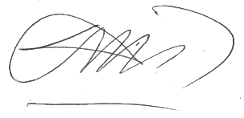

LUIS ALFONSO VARON FORERO – **Porcentaje de utilidades (16.66%)**

CC. 1001219080 FIRMA: _______________________________

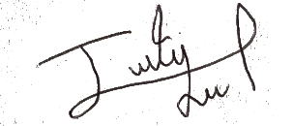

JULIAN MATEO CORREDOR GRANADOS – **Porcentaje de utilidades (16.66%)**

CC. 1007497127 FIRMA: _______________________________

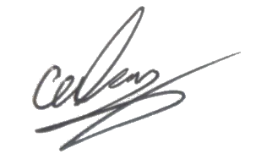

CAMILO ANDRÉS LÓPEZ CASTRO – **Porcentaje de utilidades (16.66%)** 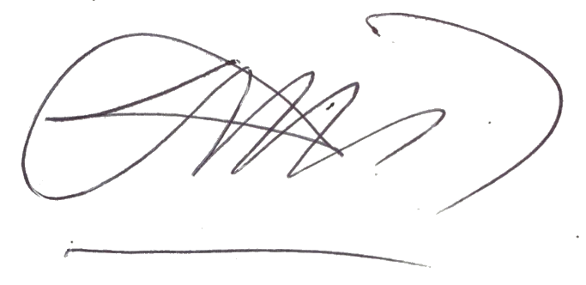

CC. 1027150035 FIRMA: _______________________________

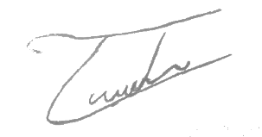

JAIDER ESTIVEN MORALES CABEZA – **Porcentaje de utilidades (16.66%)**

CC. 1033676602 FIRMA: _______________________________

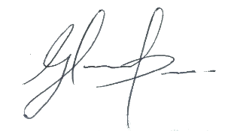GABRIEL SANTIAGO BARRERA AMAYA – **Porcentaje de utilidades (16.66%)**

Encargado del comité

CC.1000835283 FIRMA: _______________________________